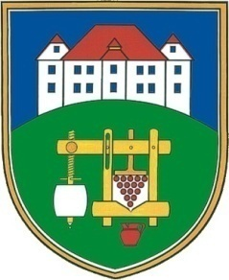
OBČINA ZAVRČ
Goričak 6, 2283 Zavrč

Telefon: /02/ 761 04 82, Telefax: /02/ 761 04 83
e-mail: obcina.zavrc@siol.net

OBČINA ZAVRČ
OBČINSKI SVET

V skladu s Pravilnikom o postopkih za izvrševanje proračuna Republike Slovenije (Uradni list RS, št. 50/07, 114/07-ZIPRS0809, 61/08, 99/09-ZIPRS1011 in 3/13), na podlagi 21. in 29. člena Zakona o lokalni samoupravi (Uradni list RS, št. 94/07 - ZLS-UPB2, 76/08, 79/09, 51/10) in v skladu s 14. členom Statuta občine Zavrč (Uradno glasilo slovenskih občin, št. 22/2011), je Občinski svet občine Zavrč, na 6. redni seji, dne 10. junija 2015, sprejel

SKLEP
O POTRDITVI PRAVILNIKA O SOFINANCIRANJU DEJAVNOSTI, PRIREDITEV IN PROJEKTOV, KI NISO PREDMET DRUGIH RAZPISOV V OBČINI ZAVRČ

S tem sklepom se potrdi Pravilnik o sofinanciranju dejavnosti, prireditev in projektov, ki niso predmet drugih razpisov v občini Zavrč.

Številka: ______________
Datum: 10.6.2015

Občina Zavrč
Župan
Miran VUK

